遍地开花的体检APP，用户真正买单又有哪些？
作为一个IT从业者，最近身心压力都很大啊。一边是越来越多的朋友跳槽出来自己创业当老板，我却还在拼命搬砖；另一边是年纪大了精力下降，同行精英罹病或突逝的新闻又诸见报端，不由得不警惕啊。在家人的督促下，我开始关注身体健康，定期体检，及时发现潜在的健康问题。
这一次，我从一个开发人员，成为真正意义上的用户。引起我关注的自然是体检方面的APP。去体检医院做完体检，通常需要返回医院拿体检报告。这时，我发现很多体检机构或者第三方平台开发的APP都有在线查看体检报告的功能，作为消费者当然欢迎这样便捷的体验，免除奔波劳累之苦还可以随时随地在线查看体检报告，并附有详细的报告解读，极尽人性化。
检前咨询，四家横向对比
在去体检之前，我下载了爱康体检宝、美年大健康、康康在线和中康国际4个APP，了解各家体检医院体检套餐的价格、项目的设定以及体检的注意事项。一下主要是从功能设置、报告查询、报告解读、检后治疗方案、用户体验等方面进行对比。
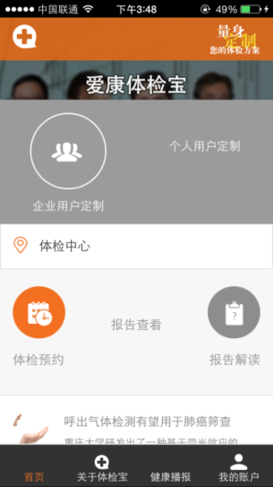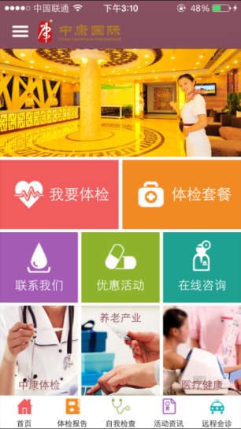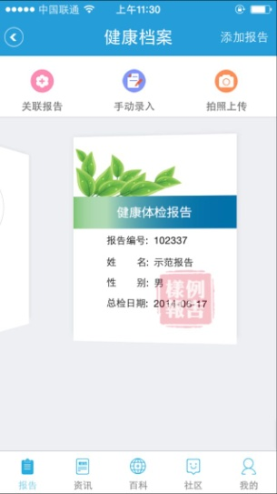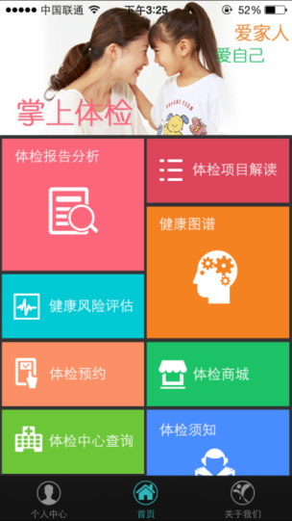
爱康体检宝 中康国际 康康在线 美年大健康

产品（APP） | 公司 | 体检预约 | 个性化体检方案 | 报告查询 | 报告解读 | 治疗方案推荐
爱康体检宝 | 爱康国宾 | 旗下20多家体检中心 | 有个人定制,但需包含餐 | PC、APP查询 | 人工客服及邮件回复 | 尚未开发
美年大健康 | 美年大健康 | 旗下150家体检中心 | 套餐选择，平民与土豪的选择 | PC，电话，QQ查询 | 尚未开发 | 尚未开发
康康在线 | 迈康信息 | 2000多家医疗机构合作 | 机构自行提供 | PC，APP查询 | APP实时解读功能 | 常见疾病专业的处方，饮食方案
中康国际 | 中康信息 | 90多家医疗机构（医院，体检中心）合作 | 套餐选择，没有个性化 | PC端、APP查询 | PC人工客服 | 无
产品（APP） | 开发周期 | 用户体验 | 融资情况
爱康体检宝 | 五年 | 内测版，不稳定，不能正常使用 | 体检中心已融资上市
美年大健康 | 一年 | 功能不够丰富 | 3亿
康康在线 | 三年 | 功能完整，社区不够活跃 | A轮数千万
中康国际 | 两年 | PC端完善，移动端欠缺 | 无

报告解读比拼 硬实力为王
详细的了解和对比之后，我选择去爱康国宾体检，因为服务贴心，口碑好。可是当我去体检的时候，却发现我在APP上预约了个性化体检套餐，可是去现场时被告知，不能选择某个单项的体检项目，必须和基础的体检套餐一起购买，否则不能享受折扣优惠，价格也就高出很多。这样的个性化体检，是何种意义的个性化？消费者没有自由选择的主动权啊！爱康国宾可以在他们最新发布的爱康体检宝在线查看体检报告，输入了在爱康体检时的账号和密码即可登录查看我的体检报告。
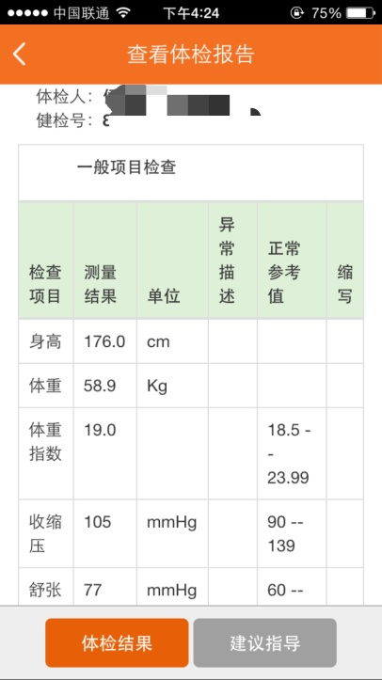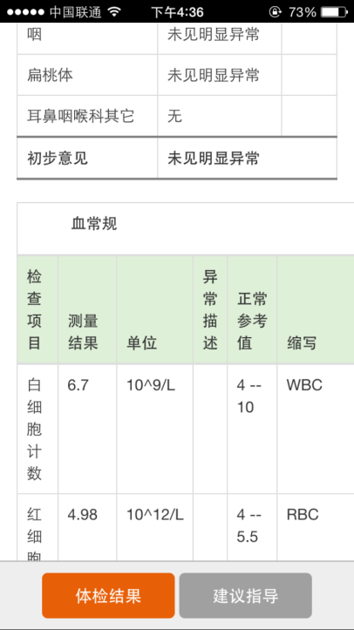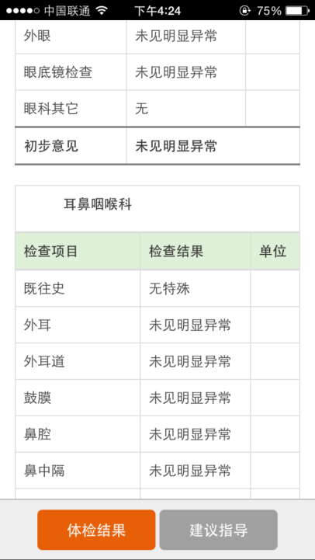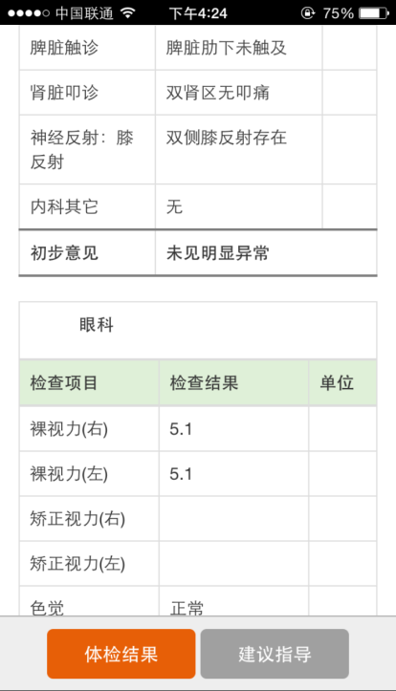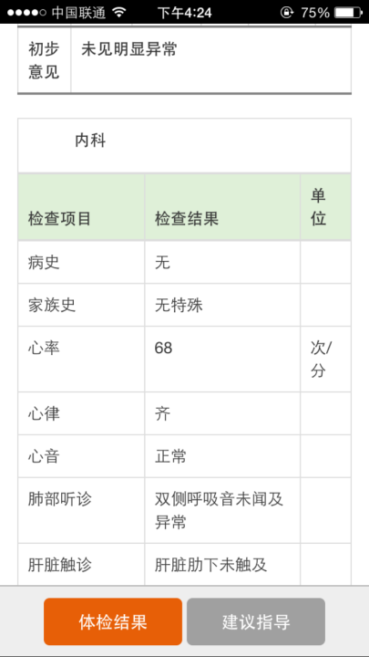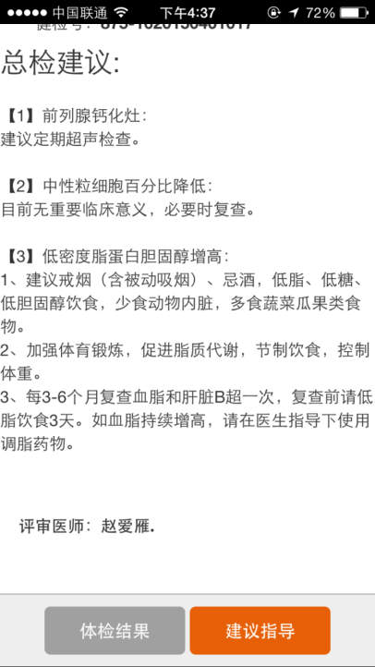
我做过的项目，像一般检查项、内科、眼科、耳鼻咽喉科、血常规、尿常规、实验室检查、超声检查室、心电图等每一项都有详细的指标和数据显示及初步的诊断，最后还有一个总的体检建议，分析了我检查出来的问题，以及给了一个初步的症治建议。但是有些不良症状没有详细的解读。比如，我并不清楚“前列腺钙化灶”是个什么病症，怎么形成的，生活中是否有什么禁忌。如果想要解读体检报告，只能关注爱康国宾的微信公众号，以图片的形式上传，等着后台给你回复。这么麻烦的操作，稍微严重一点的病症，我肯定直接去医院了。
总的来说爱康国宾的体检宝，基本的报告查询和解读功能都有，但不是很全面。是一个合格的体检报告查询APP，还是在用户体验上面，还有很多问题需要解决。而且爱康国宾所宣扬的个性化定制体检，实质上并没有给与消费者自主选择权，多少有点强制性消费的意味。
我之前在瑞慈医疗也做过一次体检，也拿出来查阅了一下。但是他们还没有开发APP，只能在微信的公众号里面查询，输入姓名和手机号后就可以看到自己的体检报告，有常规的表格形式的也可以转化成PDF模式的，方便查阅。解读也比较详尽、易懂。
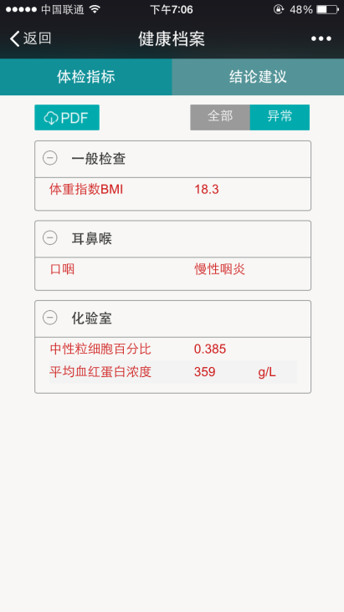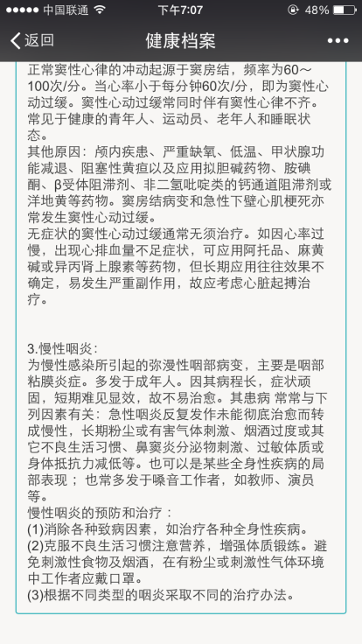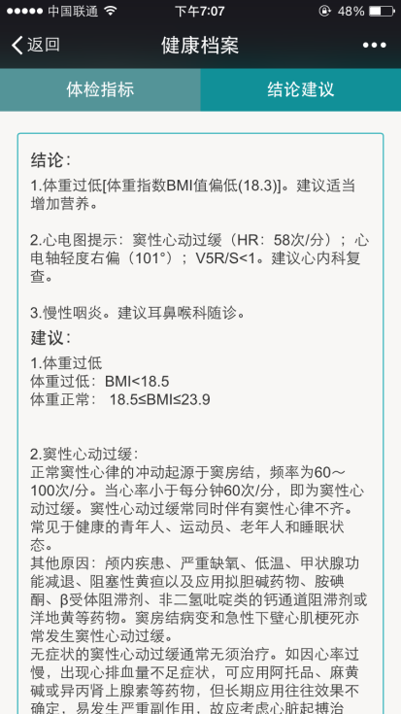。

两次体检之后，都有不同的问题没有得到解答。因为另外三家公司的APP都只能支持在自己旗下医院参与体检的报告查阅，我只能转向康康在线这样的 第三方平台继续探究。据了解，康康在线是深圳天方达科技有限公司旗下全资子公司迈康信息自主研发的一款移动健康管理APP。天方达是做医疗软件的起家的，在业界兼具口碑和实力，康康在线也依托天方达跟全国数千家医院、医疗机构多年的合作，达成了与近2000家医院、医疗机构的体检档案的共同管理。在康康在线合作的医院、医疗机构参加体检的，输入自己的相关证件号码或者联系电话就可以在线查阅体检报告，这一点跟爱康国宾的爱康体检宝功能相似，只是合作的医院众多，选择也就更多。即使对于像我这样没有在其合作医院体检的人来说，可以拍照上传或者手动输入。我没有纸质的体检报告，没办法拍照。对于不理解的部分，比如，“中性粒细胞百分比低”这一项我就在康康在线APP上手动输入。
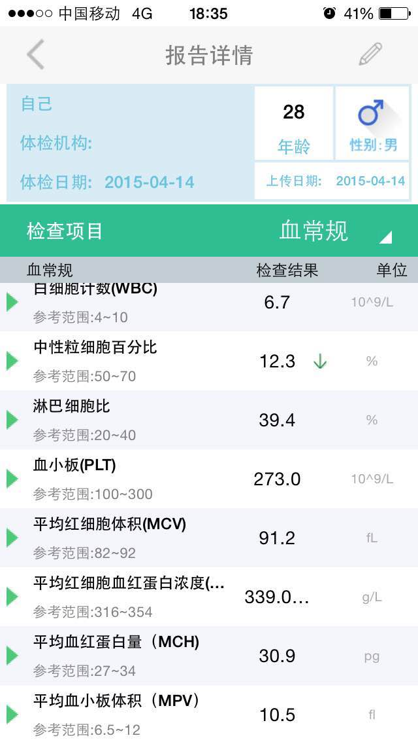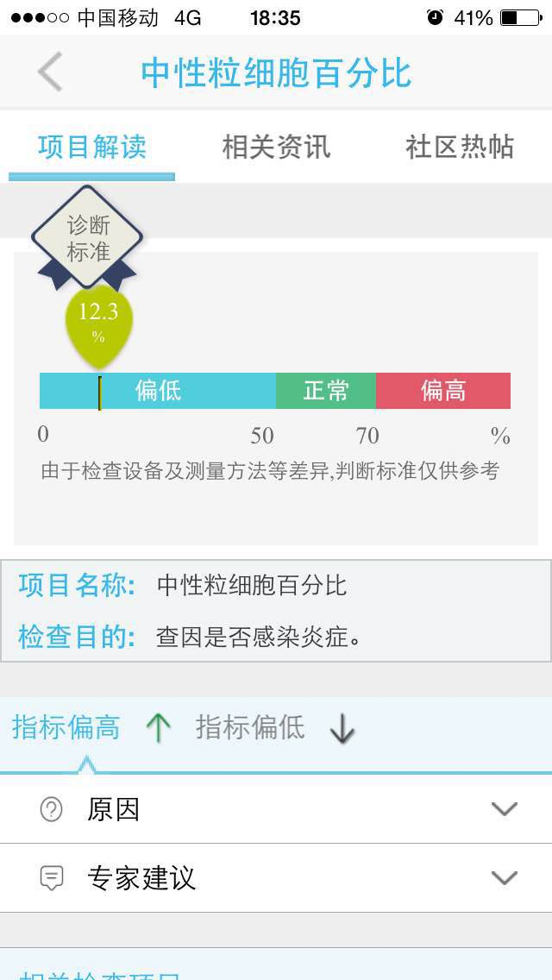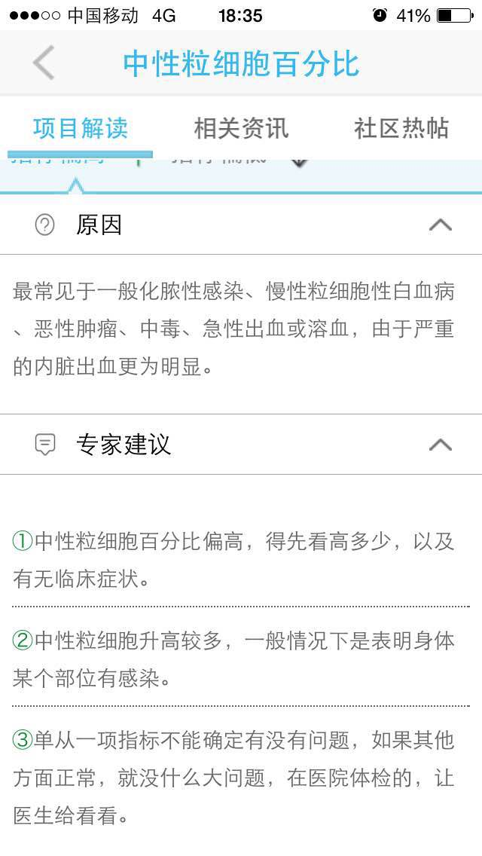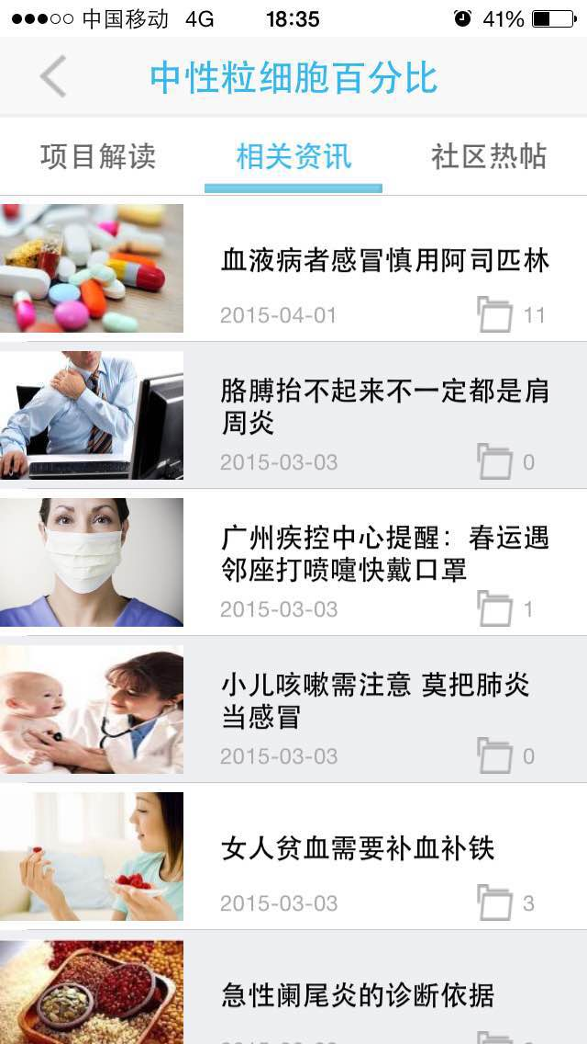
康康在线在报告解读方面确实下足了功夫，我在手动输入血常规的相关数据之后，就显示我的中性细胞百分比偏低，点进去之后，就是关于中性细胞百分比的详细解答，包括：项目解读、相关资讯、社区热帖三个部分。极尽详细的展示了这个病症形成的原因、专家的建议以及相关的咨询。至此，我才了解清楚我这病的具体状况、我平时生活中的注意事项。
市场竞争惨烈，用户体验才是致胜法则
在市面上众多的体检类的APP里，尚未有真正做到检前咨询、预约，检中服务、引导，检后健康管理这一完整服务闭环式的。大多只是局限于各自的领域发挥优势，忽略用户的其他实际的需求。而科技的发展，生活压力的增大，健康观念的增强，使得体检逐渐成为人们关注的重点。移动互联网的迅猛发展，医疗改革的逐步推进，使得体检或将是移动医疗的下一个风口。但是要想在体检行业残酷的竞争中取得胜利，大数据和用户体验是致胜的关键。
大数据，即用户数量。只有在最大化量的积累，才能拥有最接近真实、客观的数据。仅限几十家、几百家医院数据的整理是远远不够的，而且广大的公立医院才是人们关注和消费的主体，但是公立医院囿于经费或人员，无法自己开发一个平台给用户使用，那么我们希望可以出现更多像康康在线、体检管家、翼健康体检、掌上体检、就医宝等服务公立医院和用户的第三方平台的出现，解决中国最广泛的体检档案管理需求。
用户体验除了注重功能的设置、界面的人性交互以及内容的详实以外，立场的公正性和客观性也是需要重视的。特别是医疗行业，只有在没有利益纠葛之下，才能做到医疗的“阳光、透明”。这也是为什么我更看好像体检管家、翼健康体检、康康在线这类第三方管理平台。当然在体检这个起步较晚的行业来说，要走的路还很长。

